Semestrální práce

Hromadná prověrka hudebnosti

Tereza Žánová
2015/2016
- Hudební sluch
- Porovnávání výšek dvou tónů
  - Instrukce: Na podzim nám dozrála jablíčka a tatínek se rozhodl je sklidit. Přistavil si ke stromu žebřík, kolem stromu přepravky a začal česat jablíčka. Při práci si pomáhal zpěvem. Když byl vysoko v koruně stromu, zpíval své písničky také vysoko. Když byl na zemi u přepravek, tak zpíval své písničky nízko. Rozhodni, zda tatínek leze po žebříku dolů, nahoru nebo zůstává na místě.
  - Příklad:
    - g1 – c1
      - … tatínek leze dolů, protože první tón je vyšší…
    - d1 – h1
      - … tatínek leze nahoru, protože 1. tón je nižší…
    - a1 – a1
      - … tatínek zůstává na místě
  - Úkoly:
    - D – c3 ˄
    - a2 – c1 ˅
    - g2 – E ˅
    - c1 – a1 ˄
    - g1 – d1 ˅
    - e1 – e1 =

- Porovnání délky dvou tónů
  - Instrukce: Kohouti v kurníku se hádali, kdo má delší krk, div si nevyškrábali oči. Jedna ze slepic jim poradila, ať si udělají závody v tom, kdo vydrží kokrhat déle. Ukázalo se, že kohouti s delším krkem dokáží kokrhat déle než ti, kteří mají krk kratší. Rozhodni, jestli jako druhý kokrhá kohout s delším, kratším nebo stejným krkem.
  - Příklad:
    - 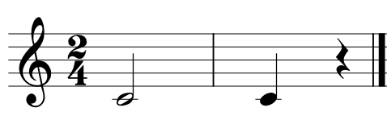
      - …Jako 2. kokrhá kohout s kratším krkem…
    - 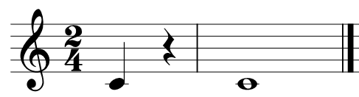
      - … Jako 2. kokrhá kohout s delším krkem…

  - Úkoly:
    - 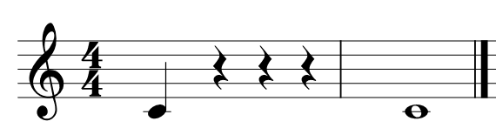
      - Delší
    - 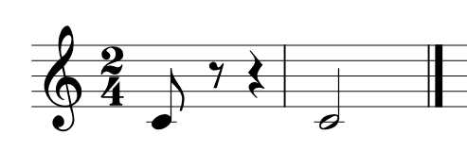
      - Delší
    - 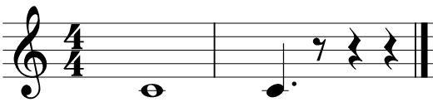
      - Kratší
    - 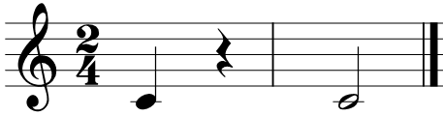
      - Delší
    - 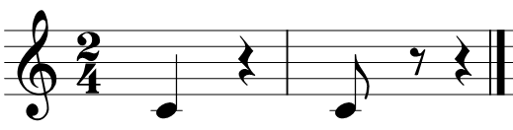
      - Kratší
    - 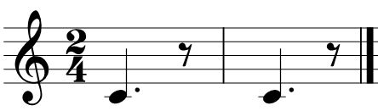
      - Stejně dlouhé

- Orientace žáka v tónovém prostoru:
  - Instrukce: V nedalekém lese se tento týden konala pěvecká soutěž. Zúčastnilo se jí spousta ptáčků. Všichni zpívali písničku „Kočka leze dolů“. Někteří ji však zpívali výše a někteří níže než předchozí ptáček. Rozhodni, zda 2. ptáček zpívá výše, níže nebo stejně vysoko než ptáček předchozí.
  - Příklad:
- 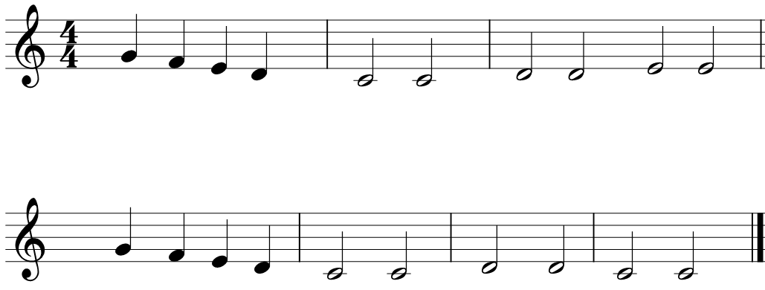
      - …Takto zpíval první ptáček…
- 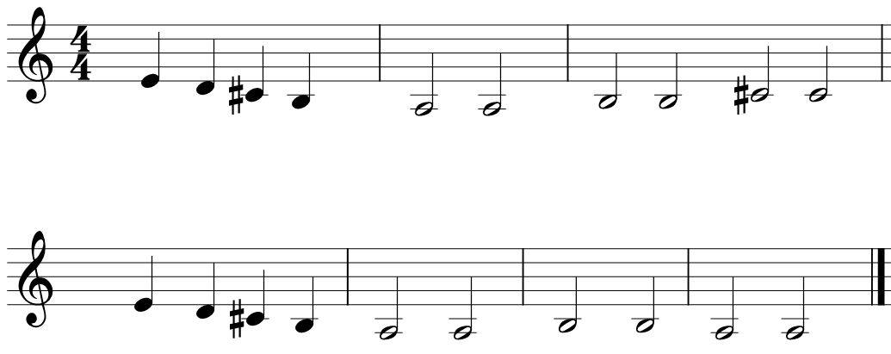

      - …Další ptáček zpíval níže…

- 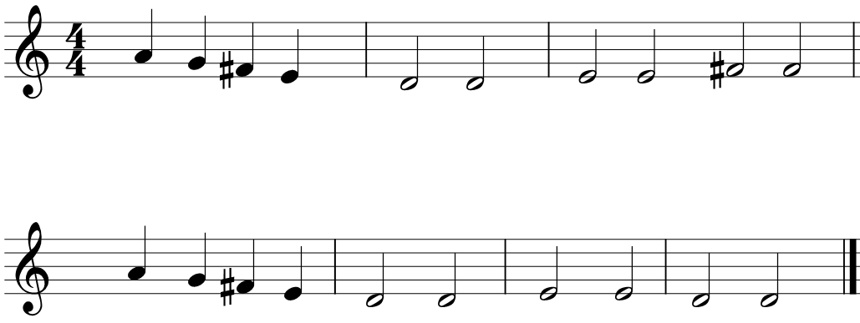
      - …Další ptáček zpívá výše…

      - …A další zpíval stejně vysoko…

  - Úkoly:
    - 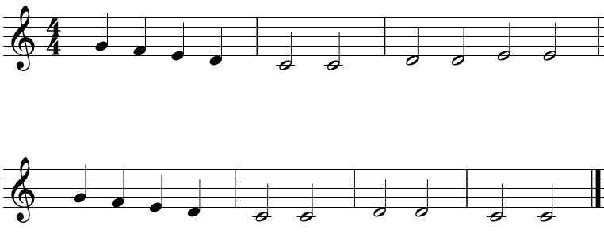
      - … Výchozí tónina… C - dur
a)
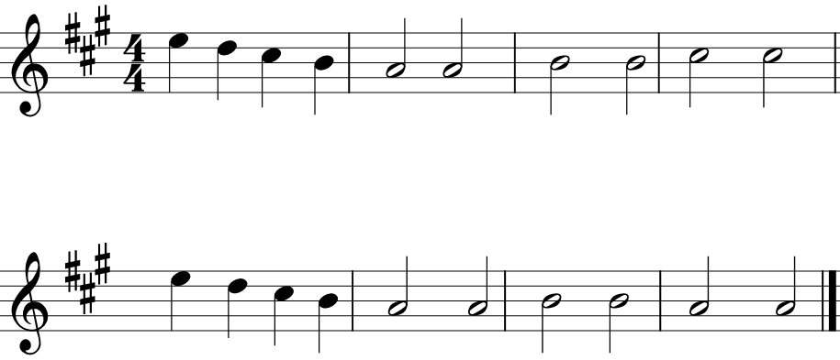
      - … Zpívá výše… A – dur

b)
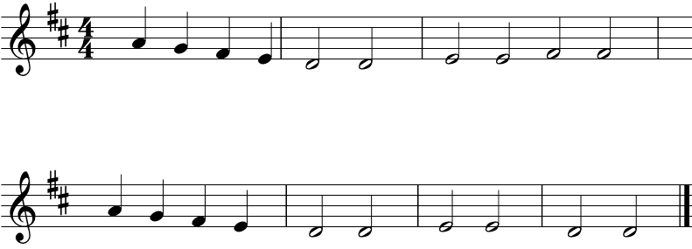
- … Zpívá níže… D – dur

c)
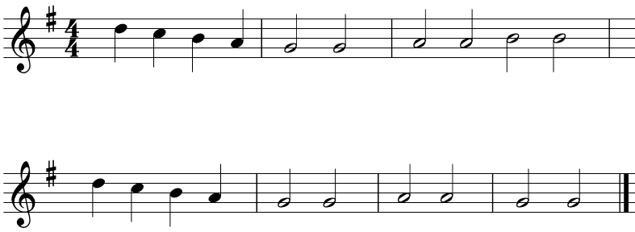
- …Zpívá výše… G – dur

d)
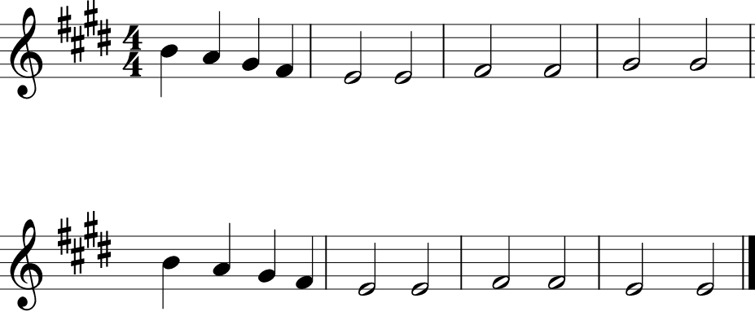
- … Zpívá níže… E – dur

e)
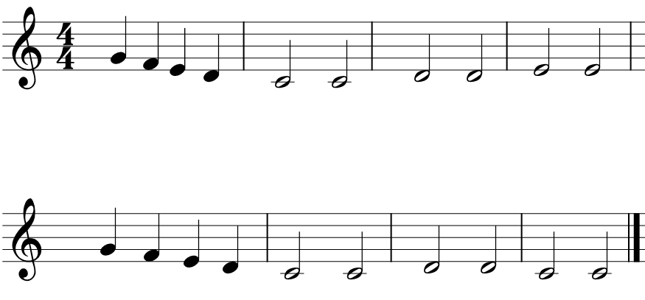
- … Zpívá níže… C – dur
f)
- … Zpívá stejně vysoko… C – dur

- Určování výškového pohybu melodie
- Instrukce: Třída 4. A je plná sportovců. Například Anička je zdatná atletka, která trénuje téměř každý den. Její specialitou je překážkový běh. V rámci tréninku často běhá po schodech nahoru a dolů. Anička při běhu po schodech poslouchá muziku ve sluchátkách. Když běží nahoru, melodie písničky stoupá. Když běží dolů, tak melodie klesá. Urči z následujících melodií, jestli je melodie stoupavá nebo klesavá.

- Příklady:
  - 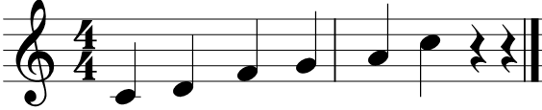
    - Stoupavá
  - 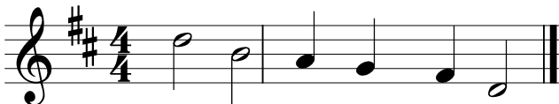
    - Klesavá
- Úkoly:
  - 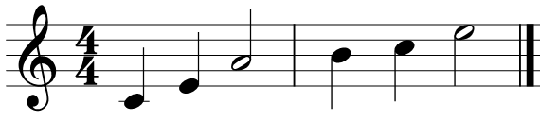
    - Stoupavá

  - 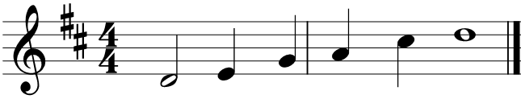
    - Stoupavá
  - 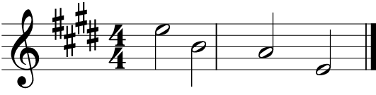
    - Klesavá
  - 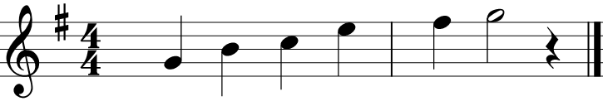
    - Stoupavá
  - 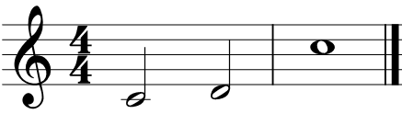
    - Stoupavá
  - 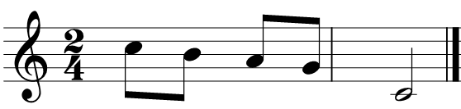
    - Klesavá

- Barva tónu
  - Instrukce: Zvířátka mají v lese stejné nástroje, jako máme my u nás ve škole. Poznáte, na jaký nástroj zvířátka hrají?
  - Příklad:
    - 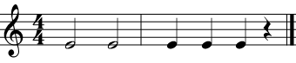
      - 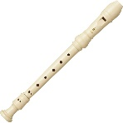
  - Úkoly:
    - 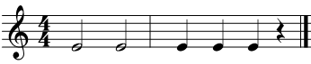
      - 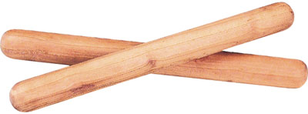
      - 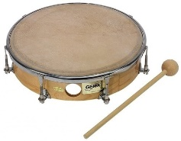
      - 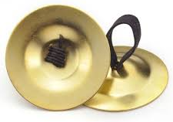
      - 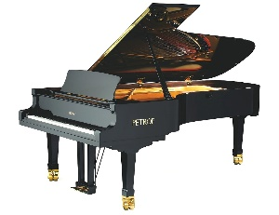
      - 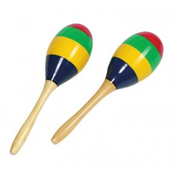
      - 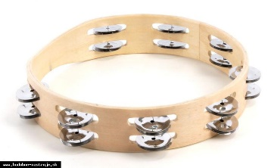
- Tonální cítění
- Ukončená/ neukončená melodie
  - Instrukce: Zvířátka se měla za úkol naučit několik písniček. Některým to šlo lépe a některým hůře. Největší problém měla zvířátka s dokončením písniček. Poslouchej a rozhodni, zda svou písničku dokončila nebo nedokončila.
  - Příklad:
    - 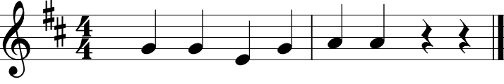
      - Tato melodie je nedokončená
    - 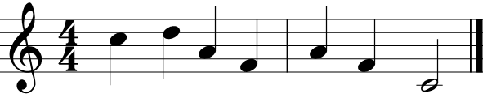
      - Tato melodie je ukončená
  - Úkoly:
    - 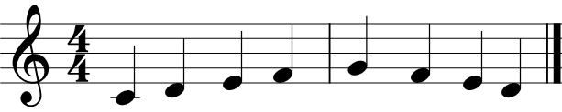
      - Neukončená
    - 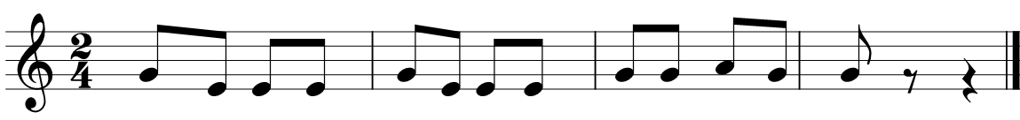
      - Neukončená
    - 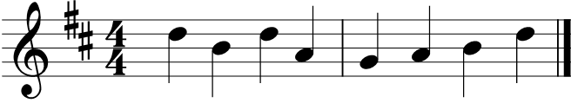
      - Ukončená
    - 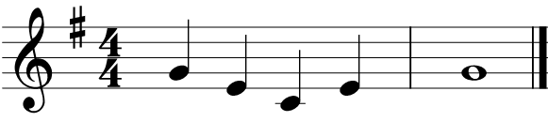
      - Ukončená
    - 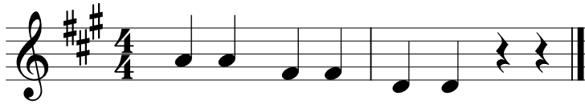
      - Neukončená
    - 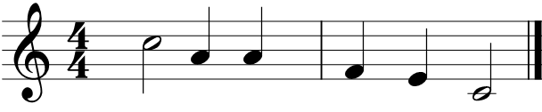
      - Ukončená

- Falešný tón v melodii
  - Instrukce: Školní zvířecí sbor trénuje na důležitou pěveckou soutěž. Paní učitelka liška vybrala jako hřeb vystoupení písničku Maličká su. Zvířátka pilně nacvičují, ale ne vždy se jim povede zazpívat píseň správně. Rozhodni, jestli se zvířátka trefila do všech tónů správně nebo udělala v písničce chybu.
  - Příklad:
    - 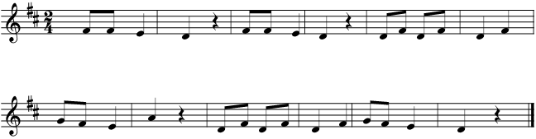
      - Zahráno správně
    - 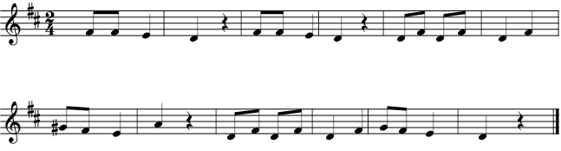
      - Zahráno špatně – falešný tón (místo g – gis)
  - Úkoly:
    - 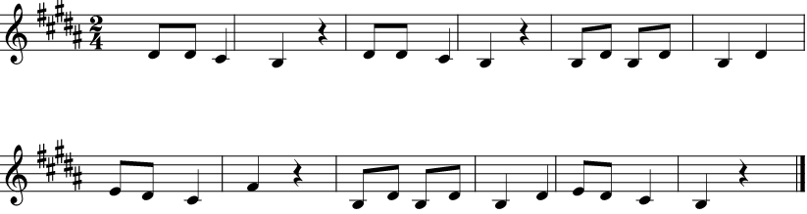
      - Zahráno správně
    - 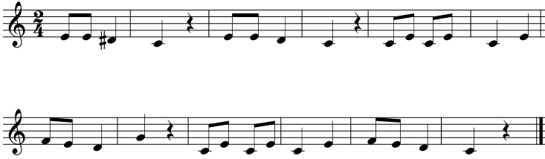
      - Zahráno špatně (místo d – dis)
    - 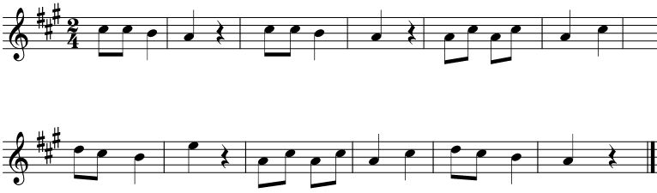
      - Zahráno správně
    - 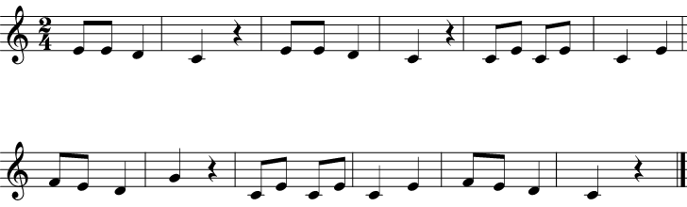
      - Zahráno správně
    - 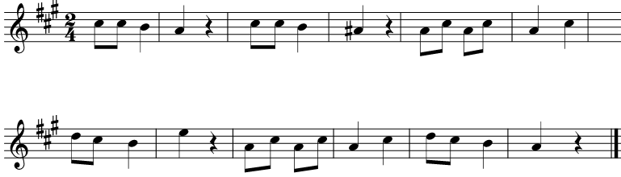
      - Zahráno špatně (místo A – Ais)
    - 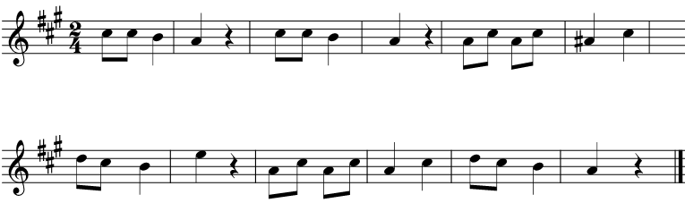
      - Zahráno špatně (místo A - Ais)
- Molové / durové písně
  - Instrukce: Poté, co se zvířátka dokonale naučila písničku Maličká su, přišla malá komplikace. Některá zvířátka měla potíže s rozeznáním molových a durových písniček a to je ve sboru potřeba umět. Paní učitelka zvířátkům poradila, že durové písničky jsou většinou veselé a mollové bývají smutné. Poslouchej, a vyzkoušej si, jestli poznáš durovou a mollovou písničku.
  - Příklad:
    - 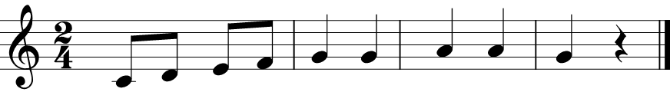
    - 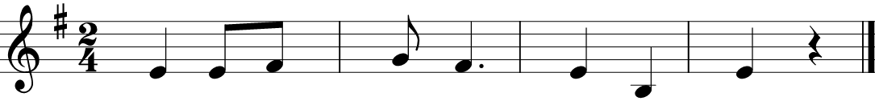
  - Úkoly:
    - 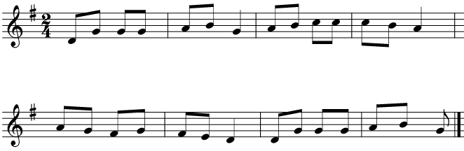

    - 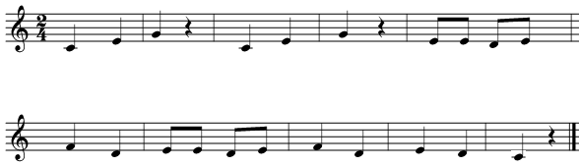
    - 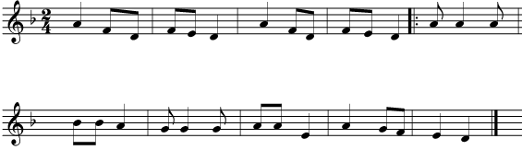

- Harmonické cítění
- Rozpoznání počtu tónů v souzvuku
  - Instrukce: Na konci hodiny hudební výchovy hraje paní učitelka vždy se zvířátky hru s názvem „Kolik hraju tónů“. Zahraješ si společně se zvířátky? Paní učitelka hraje vždy 1, 2 nebo 3 tóny zároveň.
  - Příklad:
    - 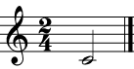
      - Hraje 1 tón
    - 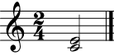
      - Hraje 2 tóny
    - 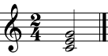
      - Hraje 3 tóny

  - Úkoly:
- 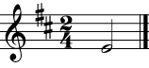
  - Hraje 1 tón
- 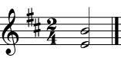
  - Hraje 2 tóny
- 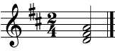
  - Hraje 3 tóny
- 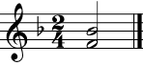
  - Hraje 2 tóny
- 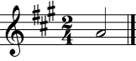
  - Hraje 1 tón
- 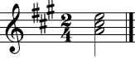
  - Hraje 3 tóny
- Rytmické cítění
- Poznávání schody či rozdílu v rytmickém úryvku
  - Instrukce: O přestávkách hrají často lišky a myšáci hru na ozvěnu. Jeden vždy vytleská nějaký rytmus a ostatní se ho snaží zopakovat. Poslouchej a rozhodni, jestli zvířátka opakují správně nebo špatně.
  - Příklad:
    - 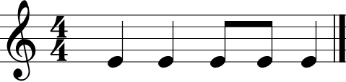 předloha (TÁ – TÁ –TY – TY – TÁ)
    - 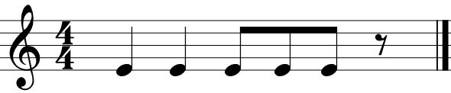opakování ( TÁ – TÁ – TY – TY- TY - ES)
      - 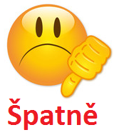
    - 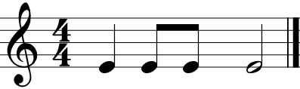 Liška (TÁ – TY – TY – TÁJÁ)
    - Myšák (TÁ – TY – TY – TÁJÁ)
  - Úkoly:
    - 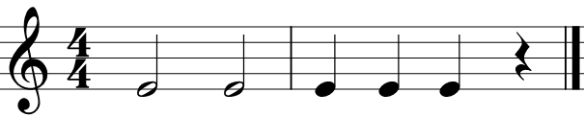 (TÁJÁ – TÁJÁ – TÁ – TÁ – TÁ – NIC)
      - 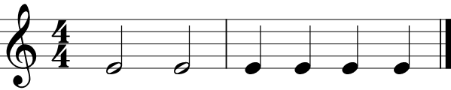
        - (TÁJÁ – TÁJÁ – TÁ – TÁ – TÁ – TÁ)
    - 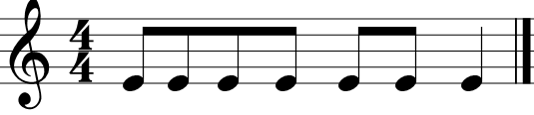 (TY – TY – TY – TY – TY – TY – TÁ)
        - (TY – TY – TY – TY – TY – TY – TÁ)
    - 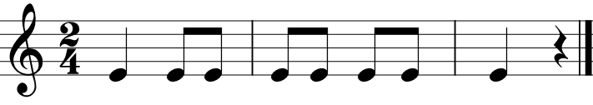(TÁ – TY – TY – TY – TY- TY – TY –TÁ – NIC)
        - (TÁ – TY – TY – TY – TY- TY – TY –TÁ – NIC)
    - 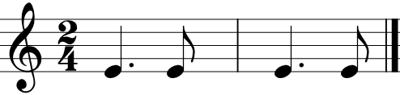 (TÁJ – TY – TÁJ – TY)
      - 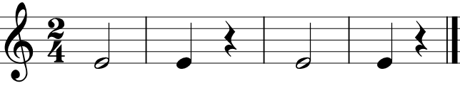
        - (TÁJÁ – TÁ – NIC – TÁJÁ – TÁ – NIC)
    - 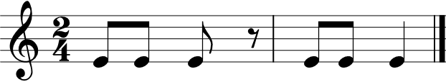(TY – TY – TY – ES – TY – TY – TÁ)
      - 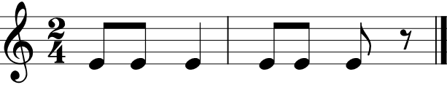
        - (TY – TY – TÁ –TY – TY – TY – ES)
    - 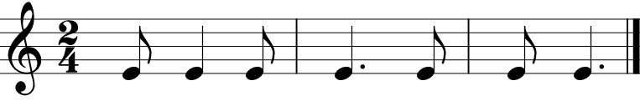
(TY – TÁ – TY – TÁJ – TY – TY – TÁJ)
        - (TY – TÁ – TY – TÁJ – TY – TY – TÁJ)
- Rozpoznání písně podle rytmu
  - Instrukce: Určitě všichni víte, že datel je takový lesní doktor. Svým zobákem klová do stromu, vytahuje z něho škůdce, a tak stromy léčí. Datel Tonda si při své práci pomáhá ale ještě tak, že do stromu vyťukává rytmus písniček. Poznáte, jaké písničky Tonda ťuká? Abyste to neměli až tak těžké, budete mít na výběr vždy ze 3 písniček.

  - Příklad:
    - Kočka leze dolů
  - Úkoly:
    - 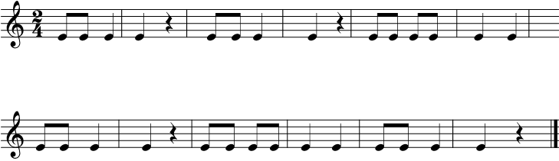
      - 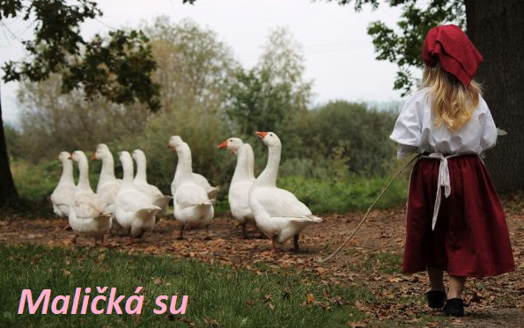
    - 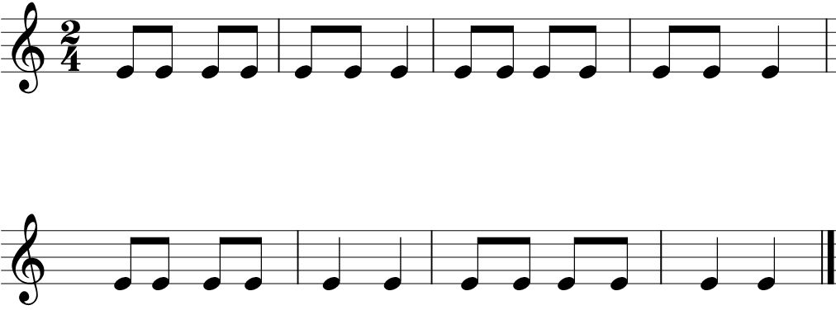
      - 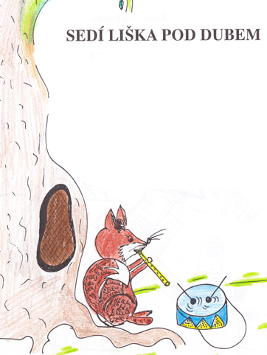
    - 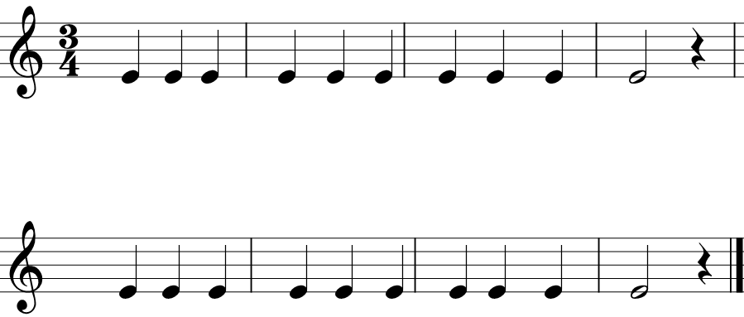
      - 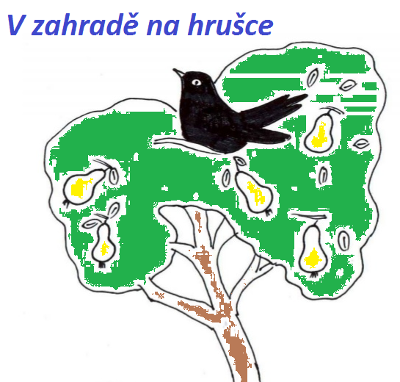
    - 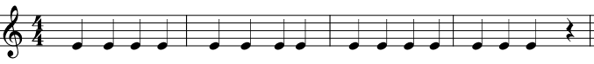
      - 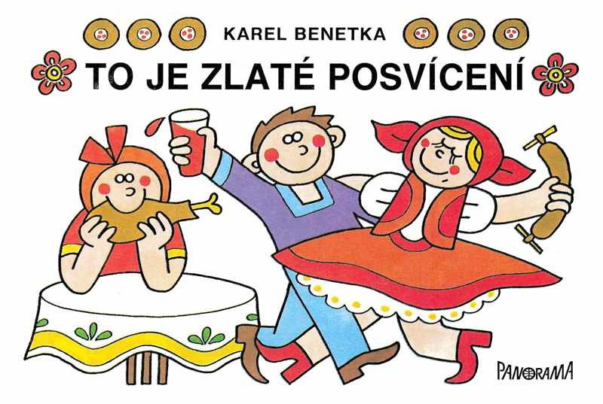
    - 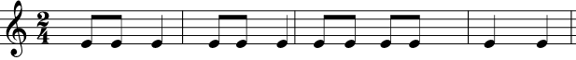
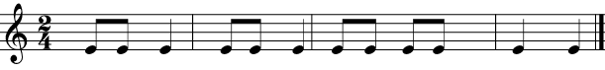
      - 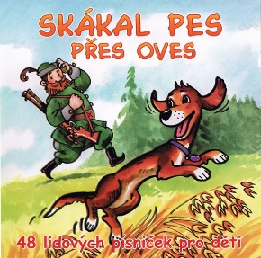
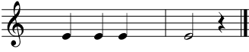
      - 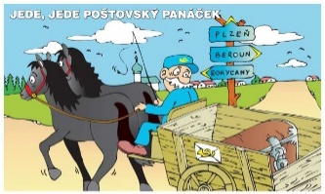
- Poznávání metra
  - Instrukce: Na Vánoce měla zvířátka svou vlastní besídku. Prosila paní učitelku, že chtějí složit vlastní písničku a překvapit tak své rodiče. Paní učitelka souhlasila. Zvířátka se ale nejdříve musela naučit to, že každé slovo má svůj vlastní rytmus a nemohou si tvořit text, jak se jim zlíbí. Dokážete přiřadit slovo k danému rytmu?
  - Příklad:
    - 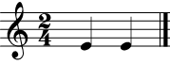
      - Teta
    - 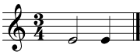
      - Svátek
  - Úkoly:
    - 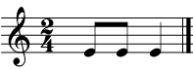
    - 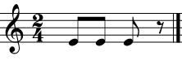
    - 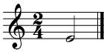
      - 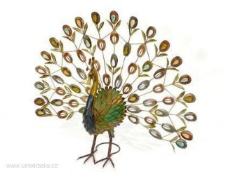
    - 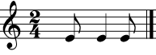
    - 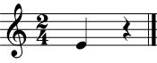
    - 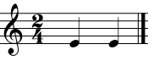

- Melodická představivost
- Stejná / změněná melodie

- Instrukce: V lesní školce mají zvířátka hodinu hudební výchovy. Paní učitelka hraje různé melodie a zvířátka se je snaží zopakovat. Rozhodni, jestli se zvířátkům povedlo zahrát melodii stejně nebo melodii změnila.
- Příklad:
  - 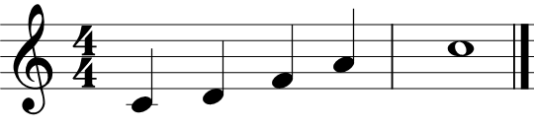
    - Hra paní učitelky
  - 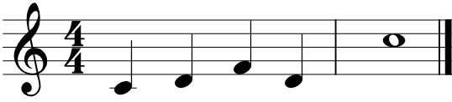
    - Zvířátka si melodii pozměnila… na 4. tónu
- Úkoly:
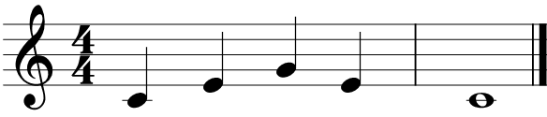
  - Předloha

Opakování
    - Stejné

  - 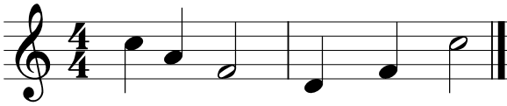Předloha
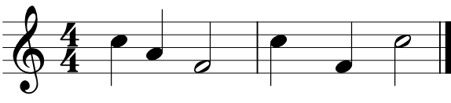Opakování
    - Změněno – 4. tón

  - 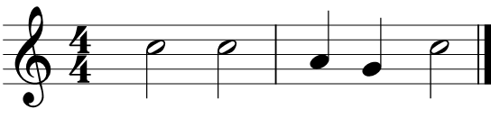 Předloha
Opakování
    - Stejné
  - 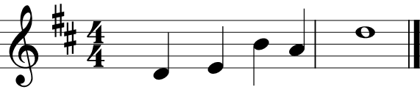 Předloha
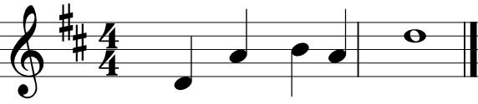Opakování
    - Změna – 2. tón
  - 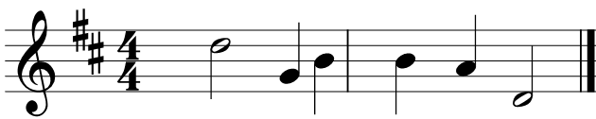 Předehra
Opakování
    - Stejné
  - 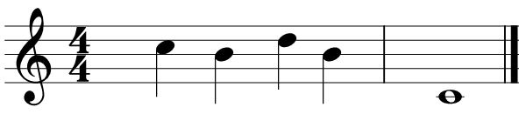Předehra
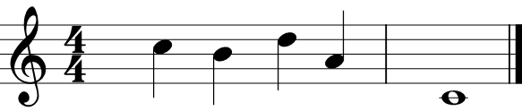Opakování
    - Změna – 4. tón

- Úryvek známé písně
- Instrukce: Majda a Péťa byli velcí kamarádi, kteří si spolu rádi hráli. Nejčastěji si dávali hádanky. Například hádanky o zvířátkách, městech, věcech apod. Dnes se rozhodli, že budou hádat písničky. Zkusíš hádat s nimi? Zakroužkuj obrázek, který vyjadřuje název písně.
- Příklad:
    - 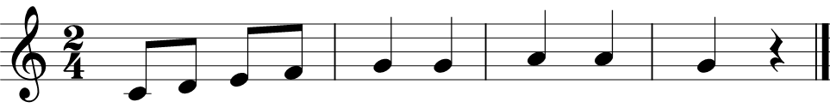
    - 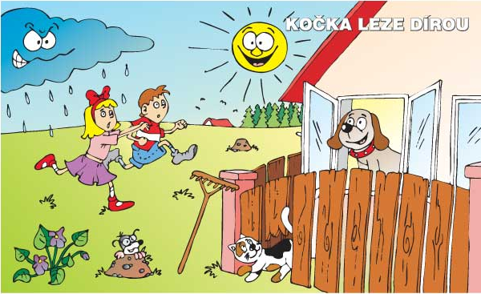

  - Úkoly:

- 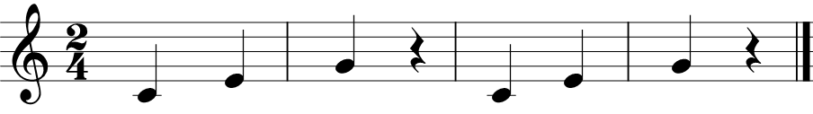
  - 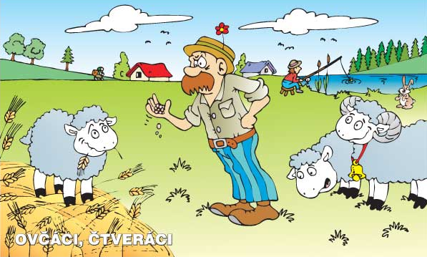

- 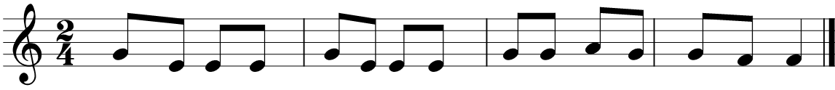
  - 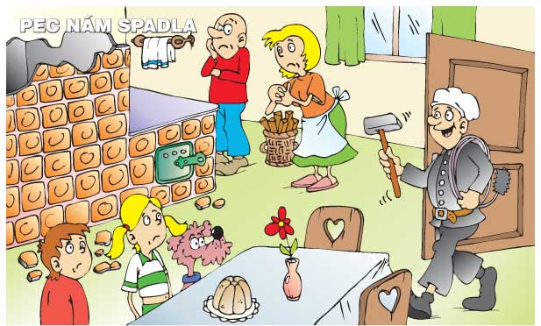

- 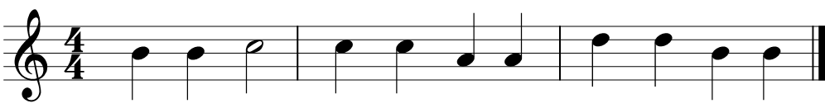
  - 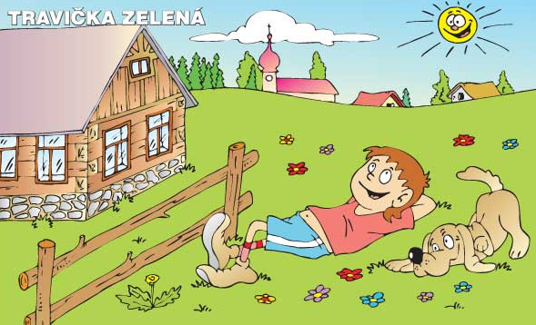
- 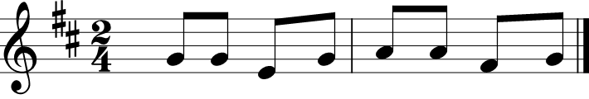
  - 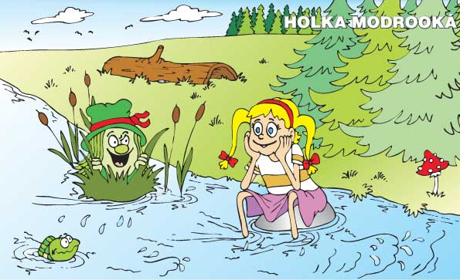
- 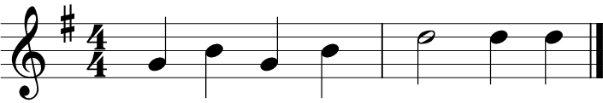
  - 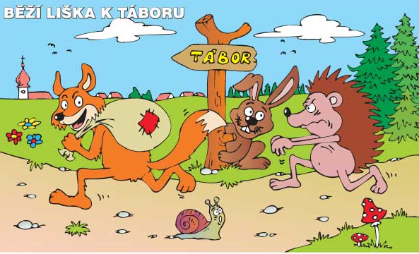
- 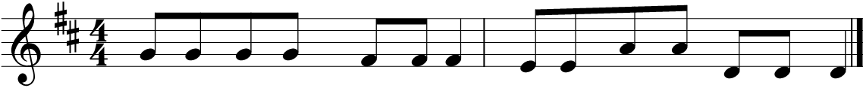
  - 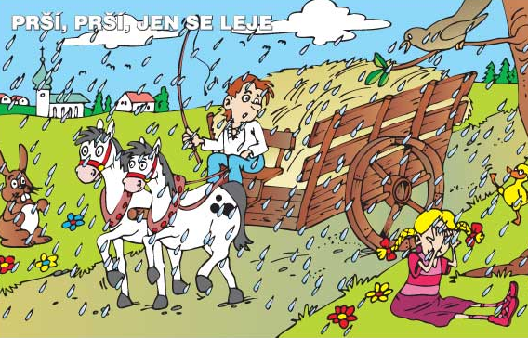

Hodnocení:
Rozvoj hudebnosti | Prověrka hudebnosti
Vynikající | 84
Nadprůměrný | 83 - 71
Průměrný | 70 – 55
Podpůrný | 54 - 36
Nedostačující | 35 - 0

Pracovní list
- Hudební sluch
  - Porovnávání výšek 2 tónů

  - Porovnání délky dvou tónů
- 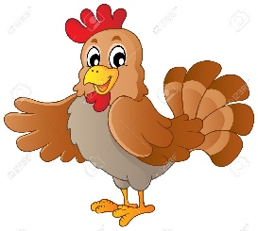K 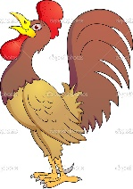D

- K D

- K D

- K D

- K D

- K D

  - Orientace žáka v tónovém prostoru

  - Určování výškového pohybu melodie

  - Barva tónu

- Tonální cítění
  - Ukončená/neukončená melodie

- U N
- U N
- U N
- U N
- U N
- U N

  - Falešný tón v melodii
- F D
- F D
- F D
- F D
- F D
- F D
  - Mollové / durové písně

- Harmonické cítění
  - Rozpoznání počtu tónů v souzvuku

- 1 2 3

- 1 2 3

- 1 2 3

- 1 2 3

- 1 2 3

- 1 2 3

- Rytmické cítění
  - Poznání schody či rozdílu v rytmické melodii

  - Rozpoznání písně podle rytmu

- 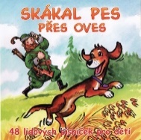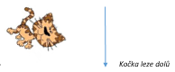

- 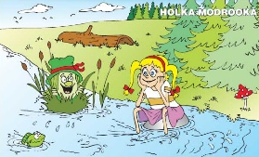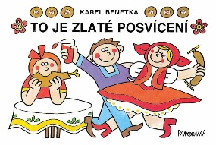

- 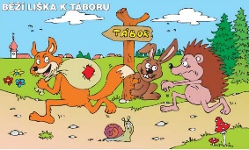

- 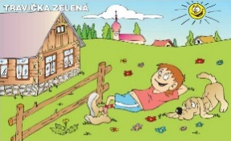

- 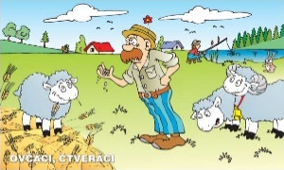

  - Poznávání metra

- 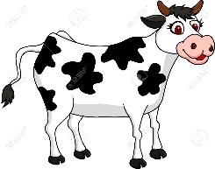

- 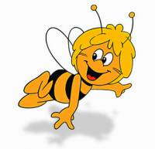

- Melodická představivost
  - Stejná / změněná melodie

  - Úryvek známé písně

- ¨

